
МИНИСТЕРСТВО НАУКИ И ВЫСШЕГО ОБРАЗОВАНИЯ РФ

ФЕДЕРАЛЬНОЕ ГОСУДАРСТВЕННОЕ БЮДЖЕТНОЕ
ОБРАЗОВАТЕЛЬНОЕ УЧРЕЖДЕНИЕ ВЫСШЕГО ОБРАЗОВАНИЯ
«ЛИПЕЦКИЙ ГОСУДАРСТВЕННЫЙ ТЕХНИЧЕСКИЙ УНИВЕРСИТЕТ»

Институт компьютерных наук
Кафедра автоматизированных систем управления

ЛАБОРАТОРНАЯ РАБОТА №4
по дисциплине «Администрирование информационных систем»
«Установка и настройка сервера DHCP»

Студент АС-21-1 ____________________ Станиславчук С.М.
(подпись, дата)

Руководитель
К.т.н, доцент ____________________ Домашнев П.А.
(подпись, дата)

Липецк 2024 г.
Содержание
Задание кафедры 3
Цель работы 4
Порядок выполнения работы 5
Вывод 10

Задание кафедры
- На виртуальной машине полигона работающей под управлением ОС Windows 2003 Server установить сервер WINS.
- Настроить все компьютеры полигона на использование для разрешения имен NetBIOS установленного сервера WINS
- На виртуальной машине полигона работающей под управлением ОС Windows 2003 Server установить сервер DNS.
- На сервере DNS создать зоны прямого и обратного просмотра (имена зоны прямого приведены в таблице 2), занеся туда информацию обо всех машинах полигона.
- Прописать на всех машинах полигона корректный dns-суффикс и настроить все компьютеры полигона на использование установленного DNS сервера для разрешения dns-запросов.
- Настроить установленный сервер DNS на перенаправление запросов, которые он не может разрешить, на DNS сервер кафедры АСУ (172.19.42.10)
- Настроить установленный DNS-сервер таким образом, чтобы он имел возможность разрешать dns-запросы о хостах, находящихся в других полигонах. Для этого: для зон dns полигонов, находящихся на компьютерах PC50-PC53, использовать перенаправление запросов; для зон dns полигонов, находящихся на компьютерах PC54-PC56, создать зоны заглушки; сделать установленный dns-сервер носителем вторичных зон dns полигонов, находящихся на компьютерах PC57-PC60.

№ Варианта | Название зоны dns
68 | Workgroup5-3.local

Цель работы
Изучение серверов WINS и DNS для операционной системы Windows Server 2003.

Порядок выполнения работы
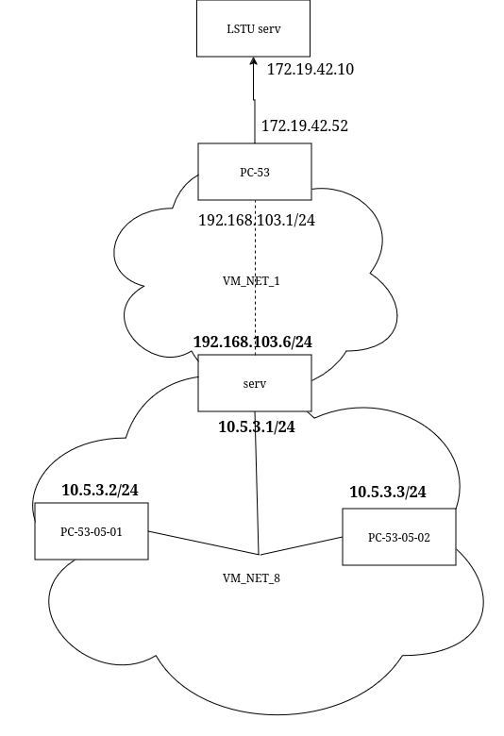
Рисунок 1 - Схема виртуального полигона

Виртуальные машины были размещены по пути:
D:\VMWare\Stanislavchuk\
Операционная система | Путь размещения | Название виртуальной машины | Имя пользователя и пароль
Windows XP | D:\VMWare\Stanislavchuk\client0 | Stanislavchuk_PC-53-client0 | user (Администратор)  Пароль: NONE
Windows XP | D:\VMWare\Stanislavchuk\client1 | Stanislavchuk_PC-53-client1 | user (Администратор)  Пароль: NONE
Windows Server 2003 | D:\VMWare\Stanislavchuk\serv0 | Stanislavchuk_PC-53-server1 | Administrator  Пароль: «loloahki»

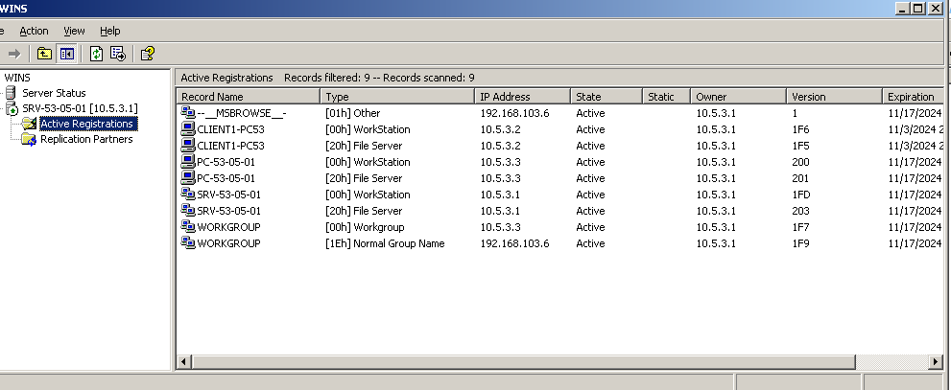
Рисунок 2 - Список записей WINS сервера

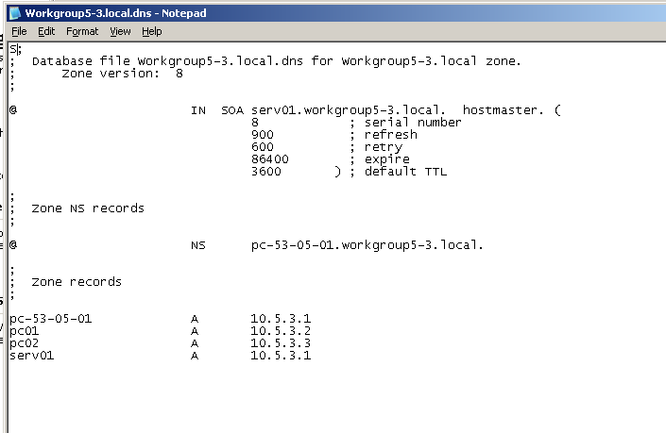
Рисунок 3 - Содержимое файла зоны DNS прямого просмотра

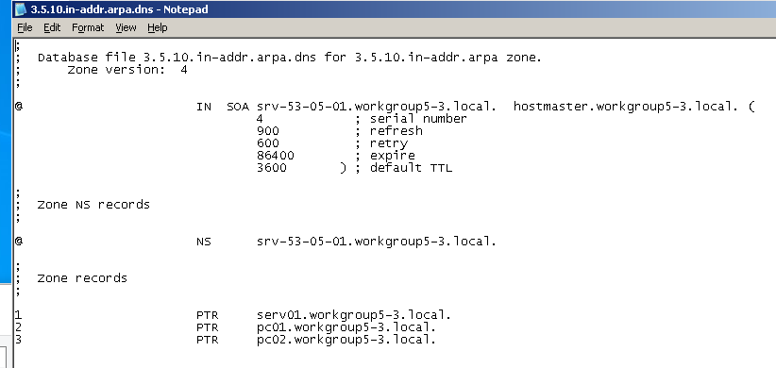
Рисунок 4 - Содержимое файла зоны DNS обратного просмотра

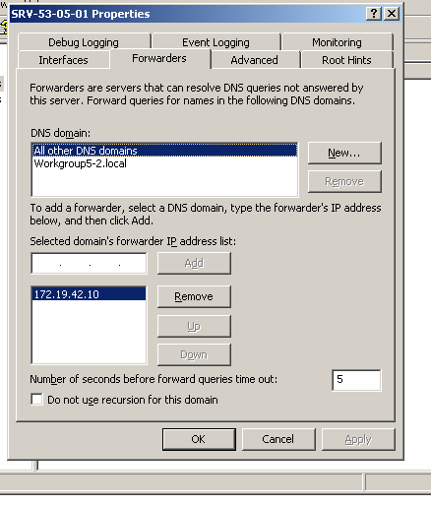
Рисунок 5 – Перенаправление остальных запросов на
DNS сервер кафедры АСУ
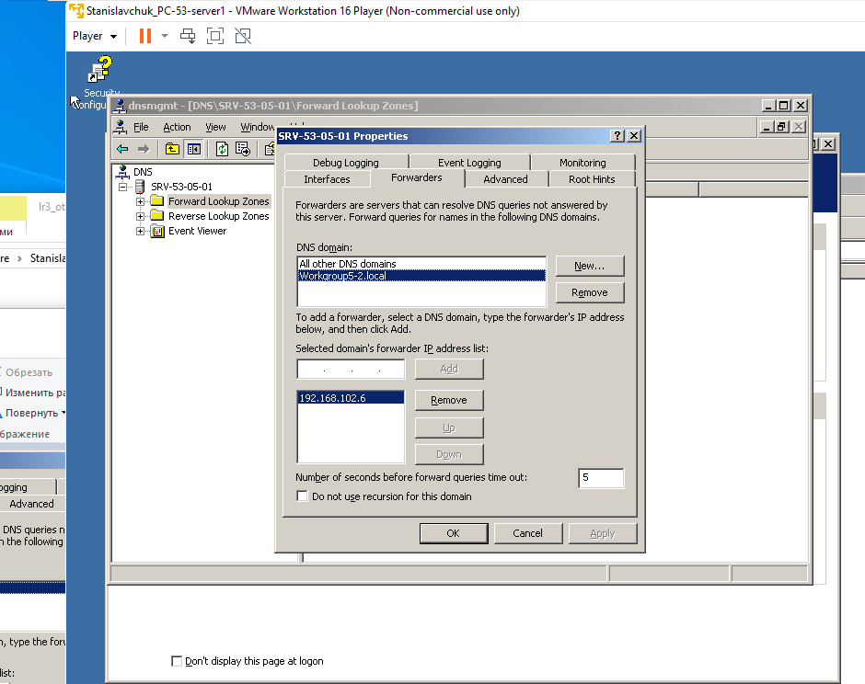
Рисунок 6 – Условное перенаправление запросов в зону
Workgroup5-2.local
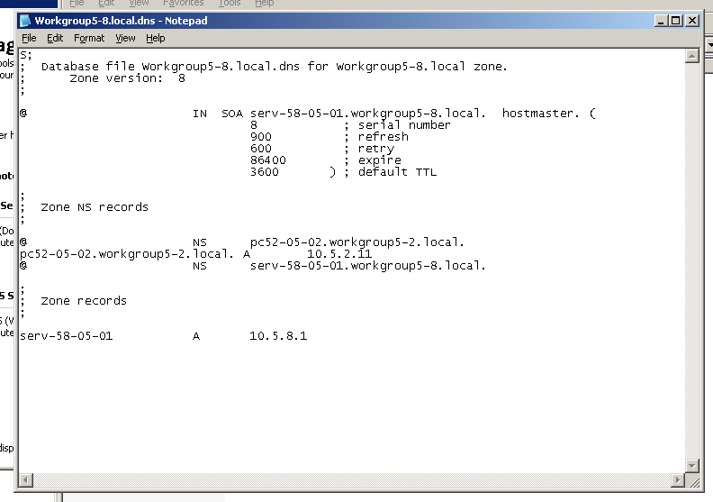
Рисунок 7 – Зона заглушка
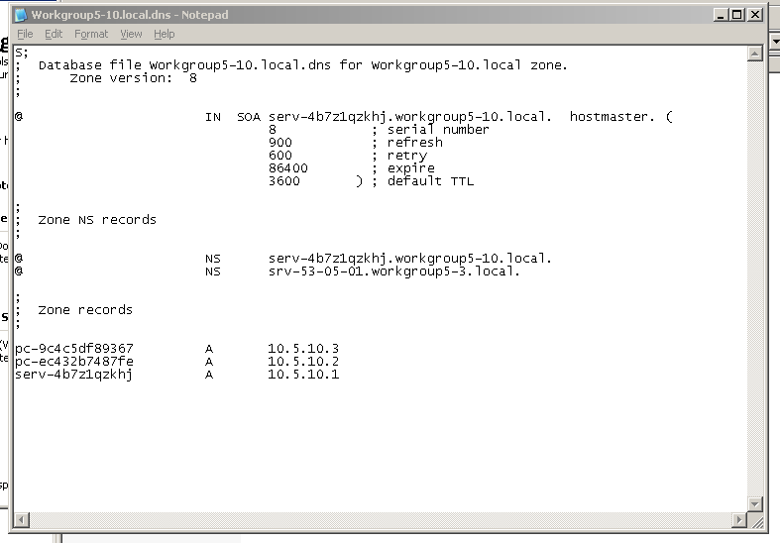
Рисунок 8 – Вторичная зона DNS прямого просмотра

Вывод
В ходе выполнения данной лабораторной работы были изучены сервисы WINS и DNS для операционной системы Windows Server 2003.

